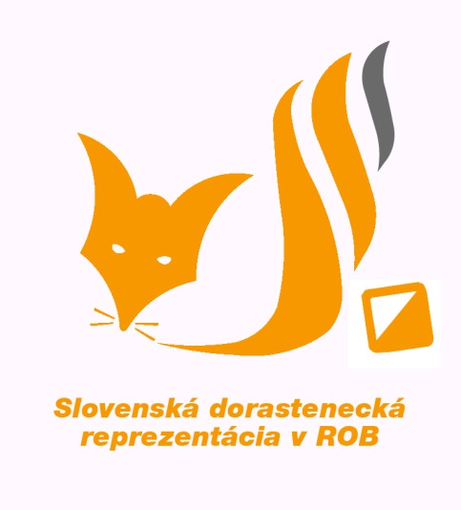
Dorastenecká reprezentácia
Slovenskej republiky
v rádiovom orientačnom behu
Mlynská 4
900 31 Stupava
e-mail: szr@szr.sk
www.rob.sk

POZVÁNKA
Sústredenie žiackej, dorasteneckej reprezentácie
Slovenskej republiky v ROB
1. – 3. 2. 2019 – Krahule
Pozývame Ťa na zimné reprezentačné sústredenie žiakov a dorastencov v rádiovom orientačnom behu, ktoré sa uskutoční od 1.2.2019 do 3.2.2019 na Krahuliach.
Stretnutie prihlásených účastníkov je 1. februára 2019 od 8:30 hod, Murgašová 12, 036 01 Martin. Návrat zo sústredenia je 3.2.2019 okolo 16,00 hodine.
Cieľom sústredenia je zvyšovanie kondície pretekára a základy pohybu na bežkách, teoreticko-taktická príprava pretekára ROB.
Program bude upresnený podľa poveternostných podmienok v dobe sústredenia.
Doprava na sústredenie: Autami.
Strava: Začína obedom 1.2.2019 a končí obedom 3.2.2019. Zabezpečený pitný režim, vo forme čaju.
Poplatky: 20 eur
Prihlášky: Záväzné prihlášky do 24.02.2019 na adresu: simeckovaanna@centrum.cz po tomto termíne je potrebné konzultovať prihlášku s trénerom reprezentácie a ubytovateľom.
Povinná výbava: Podľa počasia bude upresnená výbava.
Bežky (zakrúžkovaním potvrď, či máš alebo nemáš bežky k dispozícií), tenisky ( na von behanie a iné aktivity), oblečenie na dvojfázový tréning vonku, plavky do bazéna, prezúvky do chaty, náhradné oblečenie 3x, hygienické potreby, archív máp, tréningové denníky, kartička poistenca, hodinky, rukavice, čiapky, topánky teplé staršie .
bežky: mám nemám
Ak nemáš, napíš číslo topánok aké používaš a bežky skúsime požičať.
číslo topánky:............
Dobrovoľná výbava: spoločenské hry a ďalšia výbava na voľnočasové aktivity

Účastník sústredenia berie nejaké lieky (napíš aké).................,
alergie alebo iné ťažkosti (napíš aké) .........................................
PROGRAM SÚSTREDENIA:
Program sústredenia: 8,30 hod. zraz účastníkov
Ubytovanie: 9,30 hod.
Výklus- prechádzka na rozhľadňu 10,15 hod.
Obed: 13,00 hod. pečené kura ryža
Bežky Krahule 15,00 hod.
Večera 18,00 hod. Buchty na pare
Konzultácie s trénermi 20,00 hod.
Spoločenské hry 21,00 hod.
Večierka: 23,00 hod.
Raňajky: 8,30 hod. Musly, tvarohovník, vianočka, chlieb, syr, šunka, mlieko, čaj,
Bežky 10 km Krahule 10,00 hod.
Obed: 13,00 hod. bravčové na prírodno a kolienka,
Presun na Skalku: 14,00 hod.
Bežky 10 km 14,45 hod
bazén sauna 17,00 hod.
Večera: 18,30 hod. Palacinky s džemom
Večierka: 23,00 hod.
Raňajky: 8,30 hod. Musly, tvarohovník, vianočka, chlieb, syr, šunka, mlieko, čaj,
Beh na Skalku 10,00 hod.
Obed: 13,00 hod. zemiaky s fašírkou,
Rozchod účastníkov: 14,30 hod.

PaedDr. Šimečková Anna
Trénerka

